**Anexo 7. Documento con capturas de pantalla del la interfaz para creación de informes e informe generado**

1. Se selecciona el proyecto al que estará asociado el informe para que se habilite el boton de crear informes  
     
   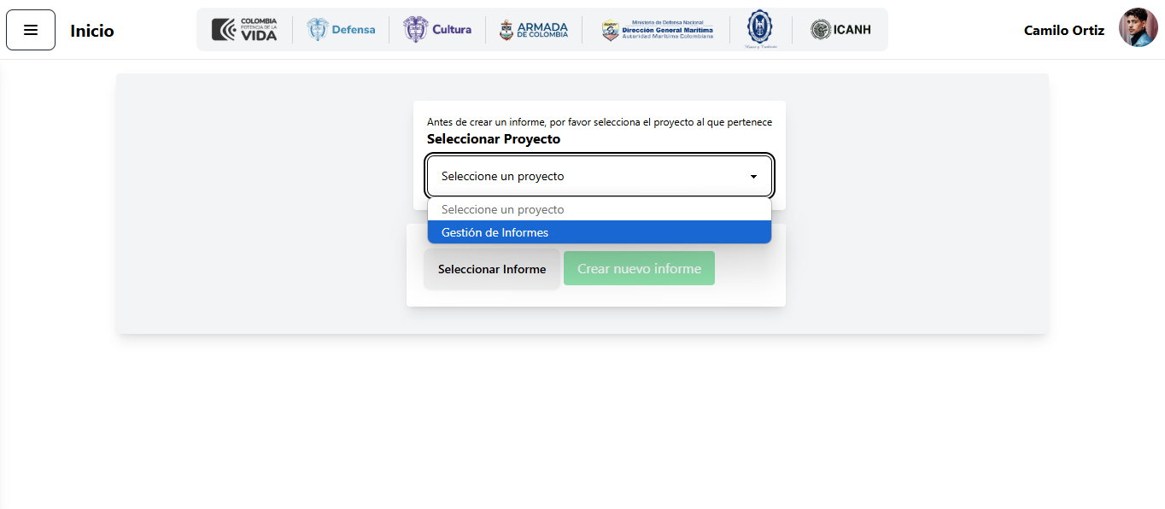
2. Se crea el informe y se digitaliza la información

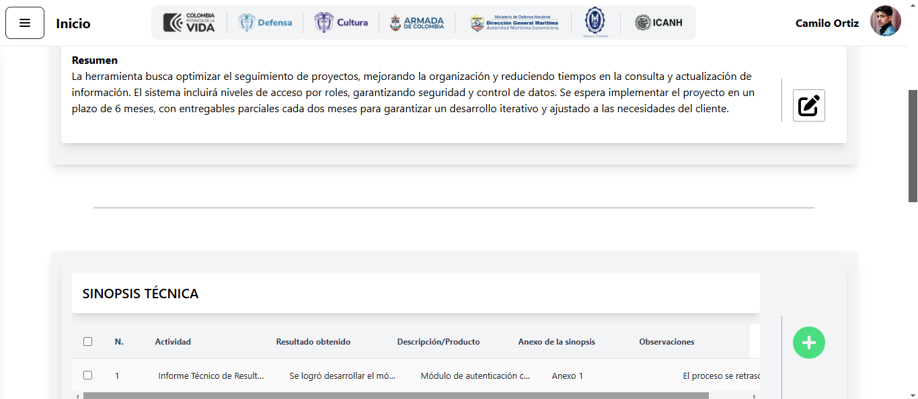

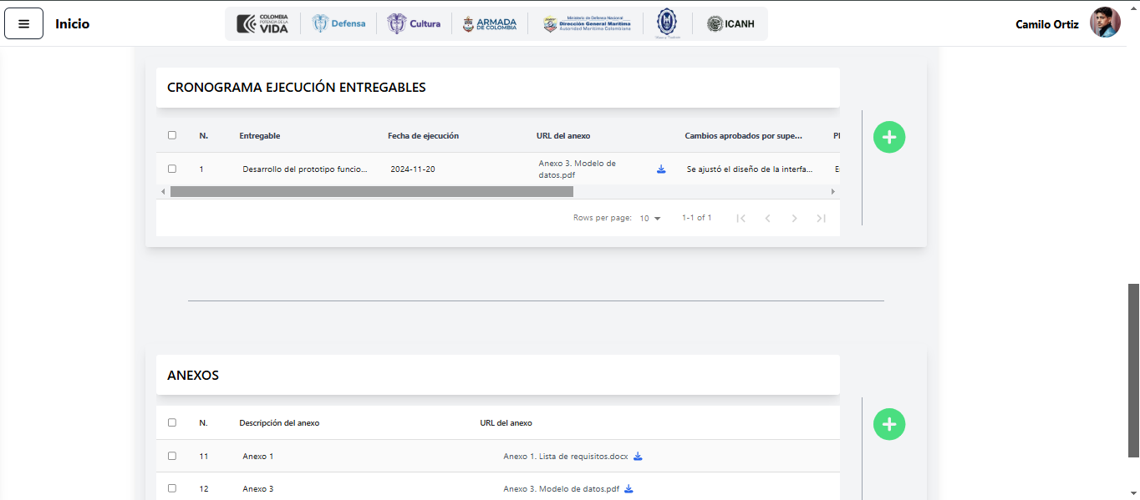

1. Al crear un informe aparece un checkbox para seleccionar y ver los informes existentes y dos botones para eliminar y exportar informes en PDF  
   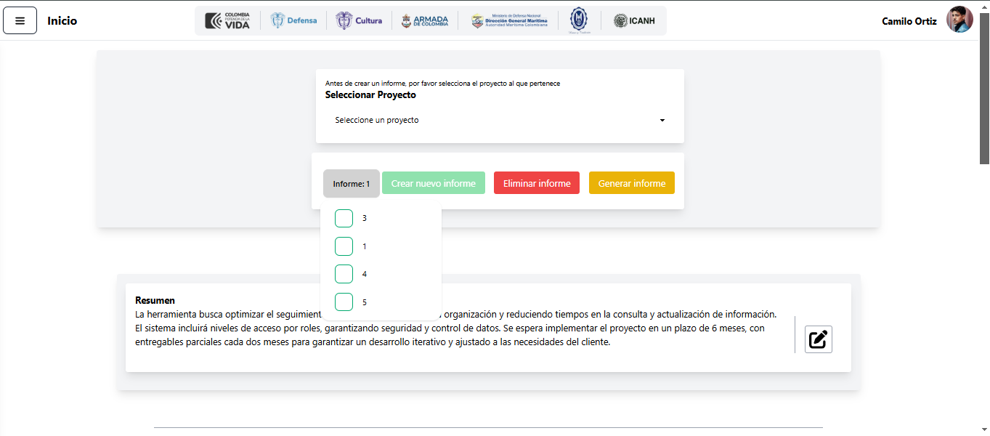
2. Para exportar un informe en PDF se hace click en el botón generar informe y aparece una nueva interfaz con la información del informe digitalizada y un botón que permite exportar el informe en PDF

